- Praeguse Endla hooaja esimese uuslavastuse kohta kirjutab koduleht nii:
„Üksikemaga kasvanud Benjamin on esmapilgul täiesti tavaline teismeline – käib koolis, joob sõpradega õlut, piilub tüdrukuidki. Aga siis keeldub ta ujumistunnis osalemisest. Õpetajad peavad seda teismelise kapriisiks, ema kahtlustab narkootikume ja omal moel on mõlemal õigus – Benjamin on leidnud Jumala. Vastused kõigile tema küsimustele on varjul Piiblis ning tänu pühakirjale teab poiss, mis on õige ja mis vale. Jumala sõnast saab vahend, millega võidelda kogu maailma puhtuse eest. Kuidas aga tulevad noormehes tärganud usufanatismiga toime tema sõbrad, ema ja õpetajad?“
Esietendus oli laupäeval.
Mis lavastus? (1 p.) Kes on lavastaja? (1 p.)
Vastus: „Märter“, Ervin Õunapuu

- Millised Endla näitlejad peituvad järgnevate nimede taga? (4 p., iga õige 0,5)

INGA KOT LOIT POGRI
MARIKA TURMAN LEMBIT TENGAS
SÜNNE NAGAARA TARMO TESTID
RAILI VOPSK SANDER NOOGA

Vastus: Kati Ong, Priit Loog, Karin Tammaru; Tambet Seling, Saara Nüganen, Ott Raidmets, Liis Karpov, Ago Anderson

- Esimeseks tervenisti eestikeelseks teatrietenduseks Pärnus oli „Permi Jago unne-näggo“, August von Kotzebue komöödia „Lakkekauss“ eestindatud ja kohandatud versioon. Seda esitas siin Tallinna saksa teatri näitetrupp.
Mis aastal toimus esimene eestikeelne etendus? (täpne vastus 2 p., +- 10 a. = 1 p.)

Vastus: 1824
- Endla teater lõpetas eelmise hooaja kevadel 19. mail ühe toreda vabaõhuüritusega, mis võiks muutuda traditsiooniks.
Mis üritusega lõpetati eelmine teatrihooaeg? (1 p.) Kus see toimus? (1 p.)
Vastus: piknik, teatri ees

- Endlas valmistatakse ette lastelavastust, kus on tegelasteks papagoi Polüneesia, koer Jip, siga Röhh-Röhh ja paljud teised loomad.

Mis lavastusest on jutt? (2 p.)
Vastus: „Doktor Dolittle“

- Mismoodi on omavahel seotud Viinistu katlamaja, meie mälumäng ja kaks meest piltidel? (2 p.) Meeste nimed kumbki lisavad 1 p.
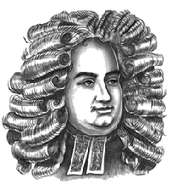 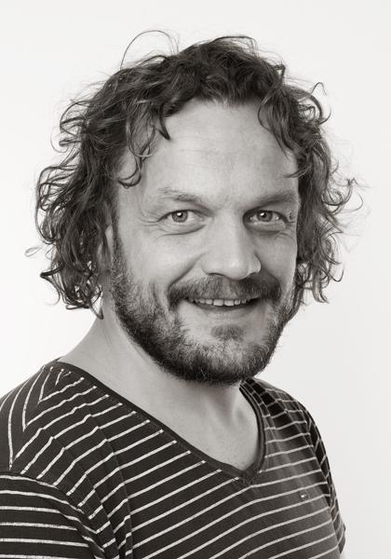

Vastus: NUKUteatri lavastus „Gulliveri reisid“, Jonathan Swift, Anti Kobin

- 5. oktoobrist on kinodes uus EV 100. sünnipäevale pühendatud mängufilm. See on Põhjasõja-järgsetest süngetest aegadest inspireeritud müsteerium.
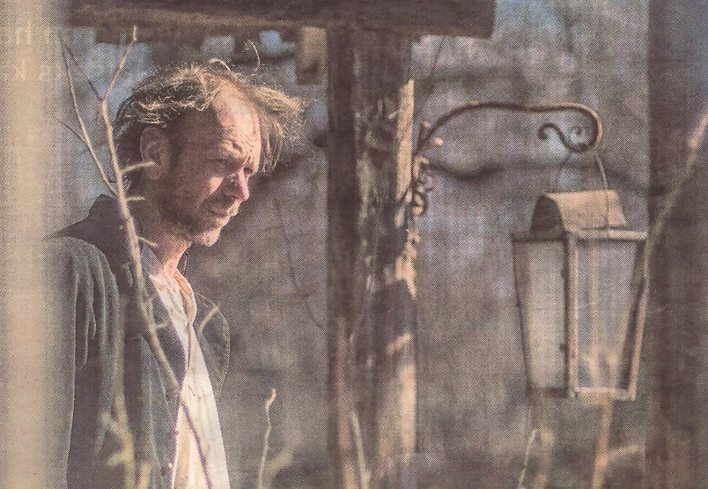
Nimetage film, kust on see kaader pärit! (1 p.).
Kes on Endla näitleja, peaosatäitja (pildil)? (1 p.)
Vastus: Põrgu Jaan, Meelis Rämmeld
8. Näete kahe Eestis toimuva festivali logo.
Mis festivalid need on? (kumbki 1 p.)
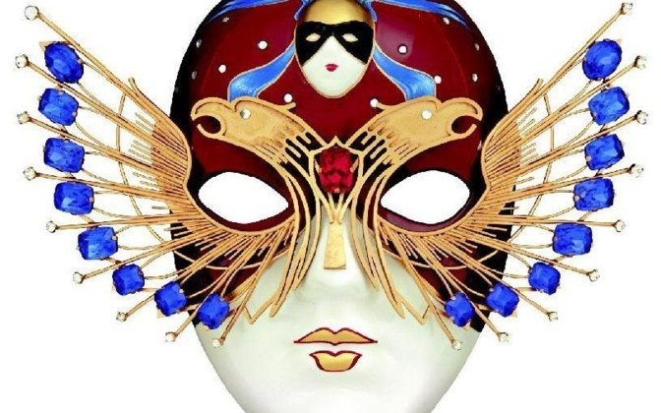

Vastus: teatrifestival „Kuldne Mask“, PÖFF
- Küsin kahte asja:
Mis kuupäeval tähistatakse rahvusvahelist teatripäeva? (1 p.)
Mitmes hooaeg on praegu käimas Endlas? (1 p.)

Vastus: 27. märts, 108. hooaeg

- Näete pildil teatrimeest, kes töötas Endlas näitlejana kutselise teatri algusaastail 1912-13 ning pärast II Maailmasõda 1944-51 oli näitleja ja peanäitejuht.
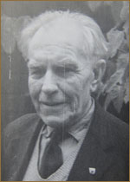
Kes oli see mees? (2 p.)
Vastus: Eduard Türk

- Kuulete üht näitlejat, kes peaks olema tuttav ka paljudest reklaamidest.
Kelle häält kuulsite? (1 p.) Millistes teatrites on ta ametis? (kumbki 0,5 p.)
Hääle lingi leiate siit: https://www.enliit.ee/haalenaidised
Vastus: Jaan Rekkor, Endla ja Draamateater
- 13. oktoobril, Helmi Tohvelmani sünniaastapäeval antakse välja temanimelist teatriauhinda. Näete pildil tänavust laureaati. Endla näitlejaist on selle auhinna pälvinud Laine Mägi (2000) ja Ago Anderson (2009).
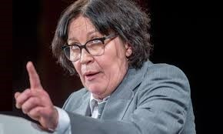
Kes on tänavune auhinnasaaja? (1 p.)
Mille eest antakse välja Helmi Tohvelmani nimelist auhinda? (1 p.)
Vastus: Marika Vaarik; silmapaistva lavalise liikumisega näitlejale või liikumisjuhile

- Näete pildil kahte tuntud teatriinimest. Kes on pildil? (kumbki 1 p.)
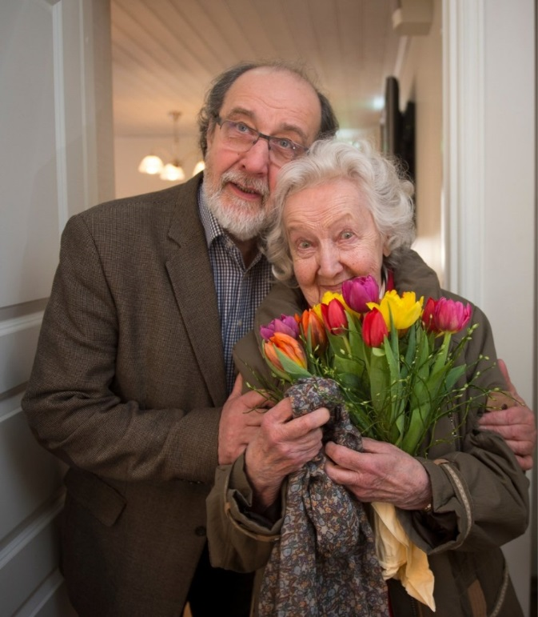
Vastus: Roman Baskin, Ita Ever

- Küsin kahe teatriga seotud sõna seletust:

Mis on ramp? (1 p.) Mis on parter? (1 p.)

Vastus: ramp = lava eesosa koos valgustusseadmetega, lavapõranda eesserv
parter = vaatesaali põrand ja selle istekohad

- Rahvusvahelisel teatripäeval jagatakse Eestis teatri aastaauhindu. Märtsis said auhinna lausa 3 Endla meesnäitlejat.
Nimetage need tänavused aastaauhinna saajad! (3 p.)
Vastus: Sander Rebane – „Kristallkingake“, Priit Loog – Ants Lauteri nimeline preemia, Ago Anderson – parim meeskõrvalosatäitja

